Zergatik, aitona
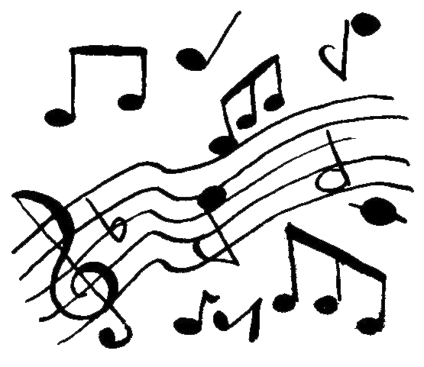
- Grand-père, pourquoi es-tu voûté ? Je suis petite et je voudrais savoir…
- Mon enfant, j’ai vieilli et les forces m’ont abandonné.
Toi, zénith, moi, crépuscule.
1
Zergatik, aitona,
Zaude okerturik ?
Zergatikan, esan,
Buru-zuriturik ?
Zer dala ta zaude
Zahar itzala harturik ?
Txikia naiz eta
Jakin nahi nuke nik.

2
Umea : zahartu naiz ;
Joan zait indarra.
Ni nauzu zuhaitz bat
Erdia iharra.
Zu egun sentia,
Ni ilunabarra,
Itzaltzen ari zait
Bihotzeko garra.

Zergatik, aitona,
Bakarrikan zaude ?
Zergatik etxean,
Arditara gabe ?
Nola eleizara
Joaten etzerade ?
Ni hazitakoan
Joango gerade.

3
4
Ez ume. Ni nauzu
Bordaren antzera.
Menditik inora
Ezin naiz atera.
Oroitz zahar guztien
Gordairu ederra
Ke urdin, otoitza
Zeru zabalera.

Aitona : zer dago
Zeru urdinean ?
Egunez eguzki
Izarrak gauean.
Gainetik eztaiak
Aitaren etxean.
Zahar, gazte : denok bat
Betiko pakean !

5
Hitzak/Paroles : Oyanburu
(« Muga beroak » liburuan/recueil « Muga beroak »)
Doinua/Musique : Joseph Lafitte

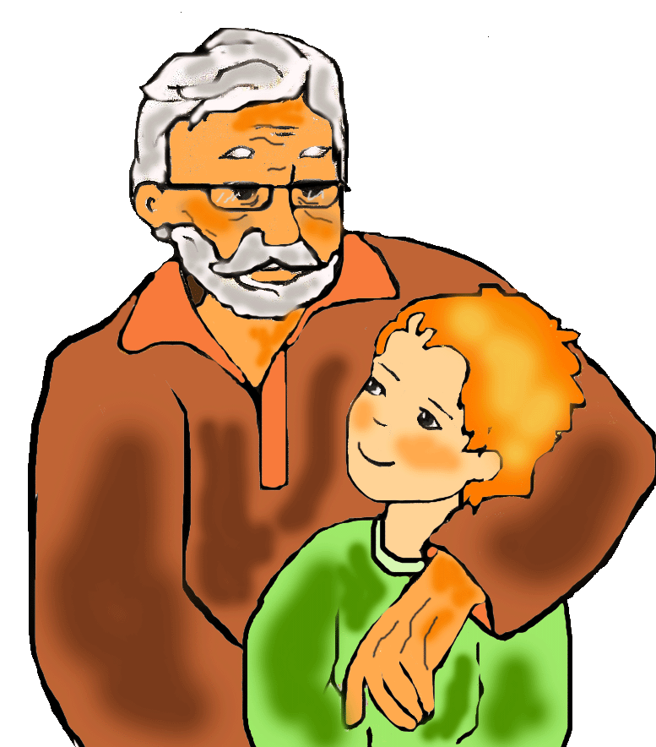
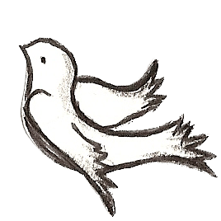

Zergatik, aitona

- Grand-père, pourquoi es-tu voûté ? Je suis petite et je voudrais savoir…
- Mon enfant, j’ai vieilli et les forces m’ont abandonné.
Toi, zénith, moi, crépuscule.

1
Zergatik, aitona,
Zaude okerturik ?
Zergatikan, esan,
Buru-zuriturik ?
Zer dala ta zaude
Zahar itzala harturik ?
Txikia naiz eta
Jakin nahi nuke nik.

3
Zergatik, aitona,
Bakarrikan zaude ?
Zergatik etxean,
Arditara gabe ?
Nola eleizara
Joaten etzerade ?
Ni hazitakoan
Joango gerade.

Hitzak/Paroles : Oyanburu
(« muga beroak » liburuan/recueil « Muga beroak »)
Doinua/Musique : Joseph Lafitte

2
Umea : zahartu naiz ;
Joan zait indarra.
Ni nauzu zuhaitz bat
Erdia iharra.
Zu egun sentia,
Ni ilunabarra,
Itzaltzen ari zait
Bihotzeko garra.

4
Ez ume. Ni nauzu
Bordaren antzera.
Menditik inora
Ezin naiz atera.
Oroitz zahar guztien
Gordairu ederra
Ke urdin, otoitza
Zeru zabalera.

5
Aitona : zer dago
Zeru urdinean ?
Egunez eguzki
Izarrak gauean.
Gainetik eztaiak
Aitaren etxean.
Zahar, gazte : denok bat
Betiko pakean !

